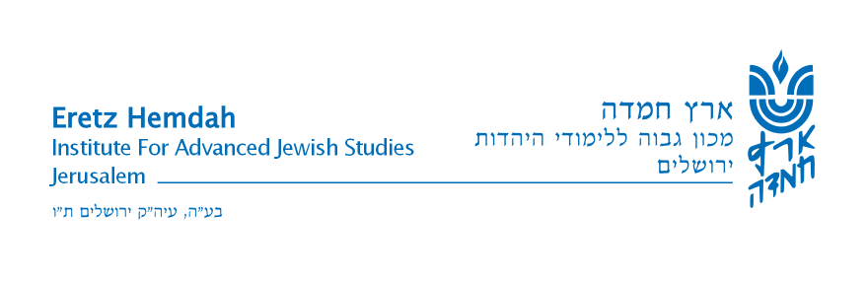

חדש בקטמון

בית המדרש של יום ששי
רח' רבי חייא 3 (חזקיהו המלך 15)
תוכנית הלימודים לחודשים כסלו-טבת תש"ע

יום ששי פר' | תולדות |  | ג' בכסלו | 20.11 |  |  | - | הרב ארנרייך והרב גרינברג
 | ויצא |  | י' בכסלו | 27.11 |  |  | - | הרב כרמל והרב בורשטין
 | וישלח |  | י"ז בכסלו | 4.12 |  |  | - | הרב ארנרייך והרב גרינברג
 | וישב |  | כ"ד בכסלו | 11.12 |  |  | - | הרב כרמל והרב בורשטין
 | מקץ |  | א' בטבת | 18.12 |  |  | - | הרב ארנרייך והרב גרינברג  לימודים בין השעות 9:00-11:00
 | ויגש |  | ח בטבת | 25.12 |  |  | - | הרב כרמל והרב בורשטין
 | ויחי |  | ט"ו בטבת | 1.1 |  |  | - | הרב ארנרייך והרב גרינברג
 | שמות |  | כ"ב בטבת | 8.1 |  |  | - | הרב כרמל והרב בורשטין
 | וארא |  | כ"ט בטבת | 15.1 |  |  | - | הרב ארנרייך והרב גרינברג
8:15 |  | שעור בגמרא  מסכת כתובות עם רש"י ותוספות - הרב צדוק אליאס
9:00 |  | תנ"ך - ספר דניאל  הרב יוסף כרמל  ראש כולל 'ארץ חמדה' |  |  | שו"ע חלק חמישי - יש דבר כזה!  הרב משה ארנרייך  ראש כולל 'ארץ חמדה'
9:45 |  | הפסקה וכיבוד קל
10:00 |  | סוגיות אקטואליות בהלכה  הרב מנחם בורשטין  ראש מכון 'פוע"ה' |  |  |  | כתבי הראי"ה  הרב מרדכי גרינברג  ראש ישיבת 'כרם ביבנה'
11:00 |  | שעורים בגמרא  מסכת בבא קמא עם רש"י - הרב הלל בן נון

עזרת נשים פתוחה

הלימוד בבית המדרש של יום הששי מוקדש לע"נ
הרב יעקב לייב זצ"ל, רעייתו הרבנית שאשקע גיננדיל ע"ה, כלתם דוריס (דובה) ע"ה ובניהם לואי ואייזיק ז"ל מוינשטר

הפרסום בחסות מ. וסרצוג ביטוחים, רח' שטראוס 11 ירושלים, טל' 538380602-
